Nederlands Instituut voor Ecologie
(NIOO-KNAW)
Afdeling Aquatische ecologie
t.a.v. Dr Liesbetth Bakker
Droevendaalse steeg 10
6708 PB Wageningen

Geldermalsen, 21 november 2011
betreft: | Rapportage visstandbemonstering enclosure Terra Nova
project: | Visstandbemonstering TerraNova
referentie: | 20111314\\ brf 001
auteur:  controleur:  bijlage(n): | P. Rutjes  J. Kampen  Locatie  Totale vangst  LF histogrammenn  Conditiegrafieken

Geachte heer/mevrouw,

Inleiding / probleemstelling
In de enclosures op TerraNova wordt een proef uitgevoerd met het toedienen van ijzerchloride. De effecten hiervan op de leefomgeving worden door het NIOO onderzocht. Om een beeld te verkrijgen wat de invloed is op de visstand heeft het NIOO aan ATKB gevraagd een inventarisatie van de visstand uit te voeren. Naast de enclosures is een referentievak naast de enclosures bemonsterd. De inventarisatie heeft zich gericht op het beantwoorden van de volgende vragen:

- Welke soorten komen er voor;
- Wat is de lengteverdeling van de gevangen vissen;
- Wat is de conditie van de gevangen vis (Lengte-Gewicht-relatie);
- Zijn er uiterlijke beschadigingen waarneembaar die het gevolg kunnen zijn van de toediening van ijzerchloride.

Door de beperkte oppervlakte en de plaatselijke omstandigheden is een standaard bemonstering volgens de KRW richtlijnen niet mogelijk. Hierdoor is een betrouwbare bestandschatting van de visstand op locaties dan ook niet te verkrijgen. Een tweede optie om een kwantitatief beeld van de visstand te verkrijgen is de merk-terugvang methode. Deze is in dit geval vanwege het arbeidsintensieve (en dus dure) karakter ook niet toegepast.
In overleg met het NIOO is besloten om op alle locaties met kieuwnetten te vissen aangevuld met elektrovisserij in de oeverzone. Doordat op alle locaties met dezelfde inspanning is gevist en het gegeven dat alle locaties van vergelijkbare grootte zijn kan op deze wijze een goede vergelijking worden gemaakt tussen de locaties.

Methode
De bemonstering is uitgevoerd op 25 en 26 oktober 2011. In bijlage 1 zijn de bemonsterde locaties op de kaart weergegeven. Op alle locaties is in eerste instantie met dezelfde inspanning gevist. De inspanning is van te voren bepaald op 3 perkjes multimesh kieuwnetten (totaal 75 meter), voor de periode van 2 uren. Eén perkje van een multimesh kieuwnet bevat 12 panelen van 2,5 meter. In elk van de panelen zit een verschillende maaswijdte, variërend van 10 tot 110 mm hele maas, op deze wijze kunnen in een perkje vissen met verschillende lengtes toch goed gevangen worden. Om de ook grotere vissen ook goed te kunnen vangen is besloten om aanvullend met 50 mtr, 140 mm kieuwnet te vissen. Tijdens t de bevissing met de kieuwnetten in het open water, is de oever bevist met een elektrovisapparaat. De oeverlengtes van de locaties zijn vrijwel hetzelfde en variëren tussen de 290 en 300 meter lengte.

Doordat er over het algemeen weinig vissen werden gevangen, waardoor er niet genoeg vissen waren voor de conditiebepaling, is besloten om in de enclosures de kieuwnetten extra een nacht over te laten staan, vanzelfsprekend is hierover overleg met de beheerder van het gebied gevoerd. Voor de LG bepalingen in het referentiegebied zijn aanvullend extra vissen (voornamelijk baars) uit de al aanwezige fuiken gebruikt. Deze extra vissen uit de fuiken zijn niet in de totaalvangsten en LF grafieken opgenomen.

Voor de conditie van de gevangen vis wordt de lengte gewicht relatie bepaald. Door deze af te zetten tegen een standaard LG relatie wordt de conditiefactor berekend. Bij een conditiefactor van 1,00 is de bepaalde relatie gelijk aan de standaard, een factor > 1,00 geeft een normale tot (zeer) goede conditie aan, een factor < 1,00 geeft een (zeer) slechte conditie aan. Gemiddelde afwijkingen groter dan 5% worden, bij voldoende aantallen vissen, als significant beschouwd.

De individuele vissen zijn bekeken op uiterlijke beschadigingen of afwijkingen, hierbij moet onder meer gedacht worden aan afwijkingen van huid, de slijmhuid en kieuwen.

Resultaten
In tabel 1 staan de totale vangsten per locatie weergegeven. In de tabel zijn, om de locaties onderling te kunnen vergelijken, alleen de vangsten van de dagvisserij met de kieuwnetten en de elektrovisserij in de oeverzone weergegeven. De totale vangst van de vissen wordt in bijlage 2 weergegeven. Een overzicht van de ruwe gegevens per vangstinspanning wordt digitaal aangeleverd. Daarnaast is in tabel 2 de conditiefactor van de gevangen vis per locatie weergegeven. In de bijlagen worden de LF histogrammen (bijlage 3) en de conditiegrafieken (bijlage 4) gepresenteerd.

Tabel 1: Vangsten van kieuwnetten (dag) en elektrovisserij
* pos is alleen aangetroffen in de nachtvisserij met de kieuwnetten in beide enclosures

Op basis van de bovenstaande gegevens valt af te leiden dat ten tijde van de bemonstering weinig vis in de enclosures en op de referentielocatie is gevangen. Dit wijst erop dat er maar weinig vis aanwezig was. De geringe dichtheid aan vis in het referentiegebied is zeer waarschijnlijk het gevolg van de winterclustering die ten tijde van de bemonstering reeds gaande was.
Baars is de meest voorkomende vissoort op alle locaties.
Van de overige vissoorten zijn de gevangen aantallen dermate laag dat op basis hiervan geen duidelijke vergelijkingen zijn te maken.

Tabel 2: Conditiefactor van de gevangen vissen (N is aantal gemeten/gewogen vissen)

Alleen bij de baars zijn er voldoende vissen aangetroffen om een betrouwbaar gemiddelde te berekenen.
De conditie van de gevangen baarzen is normaal tot goed. Grote verschillen tussen de locaties zijn er niet. Het lagere stuksgewicht van de baarzen uit de fuiken kan veroorzaakt zijn doordat deze vissen door het verblijf in de netten een lege maag en darm hadden.

De aangetroffen vissen zijn tevens visueel beoordeeld op afwijkingen, hierbij zijn bij geen van de gescreende vissen uiterlijke bijzonderheden opgevallen.

De 0+ baarzen in de enclosures lijken iets groter dan de baarzen uit het referentievak en de fuiken, dit kan wijzen op een lager visbestand in de enclosures zodat de baarzen sneller groeien.

Conclusie / advies

- Er is op de bemonsterde locaties in zijn totaliteit weinig vis aangetroffen.
- Op de bemonsterde locaties zijn in totaal 7 vissoorten aangetroffen. In de noordelijke enclosure zijn 3 soorten aangetroffen, in de zuidelijke enclosure zijn 5 vissoorten aangetroffen en in het referentievak zijn 4 vissoorten aangetroffen.
- Op alle locaties is baars de meest voorkomende vissoort. Ook de vangsten in de fuiken laten zien dat de baars (met name tot de lengte van circa 15 cm) de meest voorkomende vissoort -op basis van aantallen- in het gebied is. Het is overigens ook de soort die wat later naar winterverblijfplaatsen migreert.
- Van de aangetroffen vissoorten zijn voornamelijk de 0 tot 2 jarige vissen aangetroffen met lengtes tot circa 15 cm. Alleen bij snoek en zeelt zijn de grotere (oudere) individuen gevangen.
- De conditie van de aangetroffen vissoorten op alle locaties zijn normaal tot goed. Voor een betrouwbaar gemiddelde van de conditie per vissoort zijn alleen bij de baars voldoende individuen gewogen.
- De 0+ baarzen in de enclosures lijken iets groter dan de baarzen in het open water, dit kan wijzen op iets betere omstandigheden (lager visbestand) in de enclosures t.o.v. het open water
- Bij de gescreende vissen zijn geen uiterlijk waarneembare afwijkingen waargenomen.

Indien u opmerkingen heeft of aanvullende informatie wenst, dan kunt u hiervoor contact opnemen met ondergetekende (telefoon: 0345-582671).

Met vriendelijke groet,
AquaTerra-KuiperBurger BV

J. Kampen
Hoofd afd. ecologie

Bijlage 1: Ligging van de bemonsterde locaties

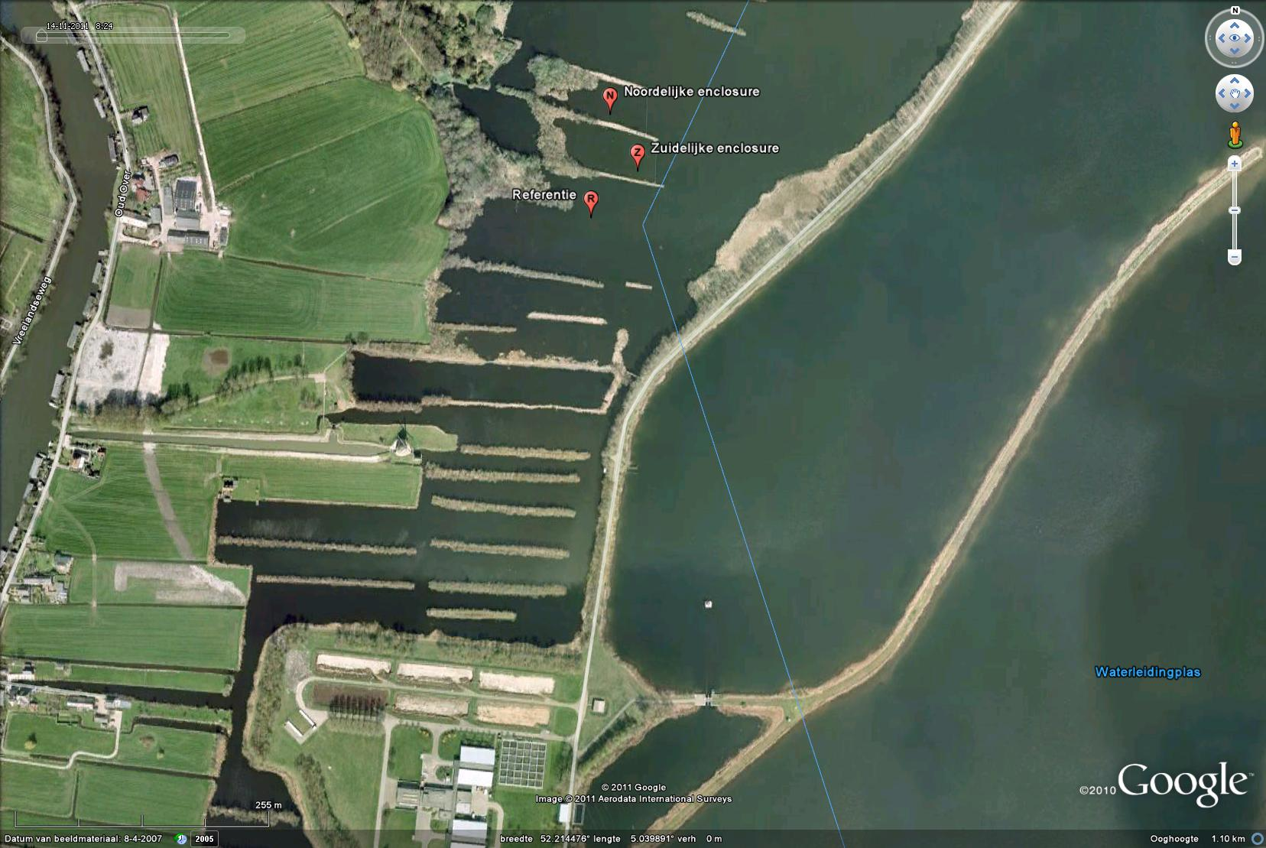

Bijlage 2: Totale vangst van de aangetroffen vissen

Bijlage 3: Lengte frequentieverdeling per locatie.

Noordelijke enclosure
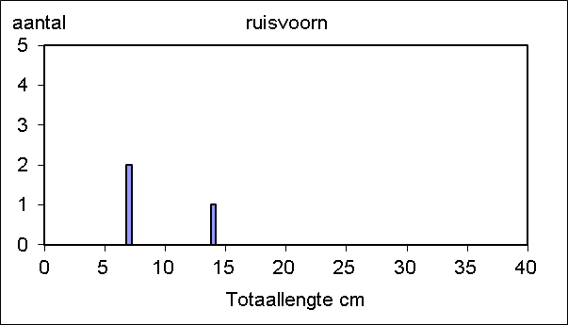 | 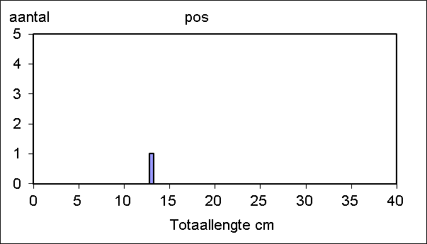
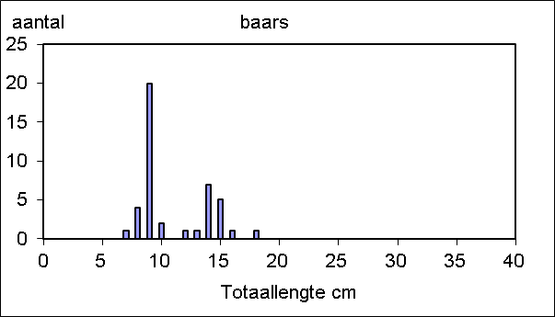

Referentie
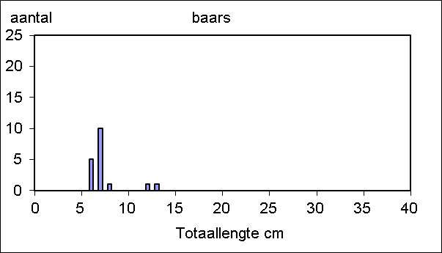 | 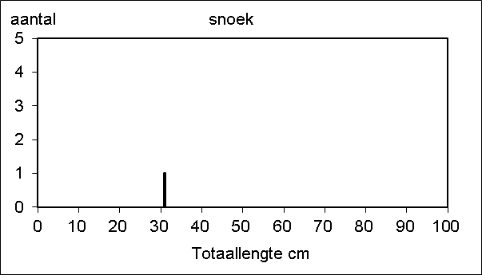
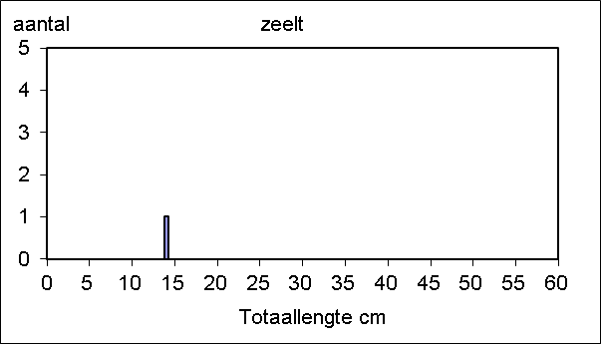 | 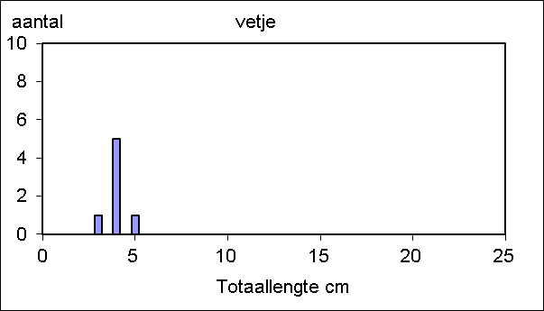

Zuidelijke enclosure
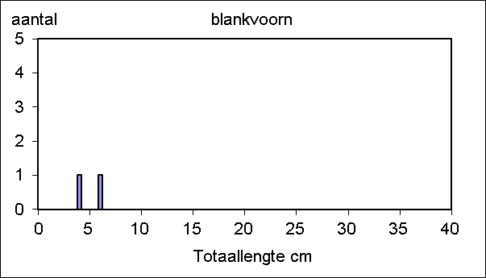 | 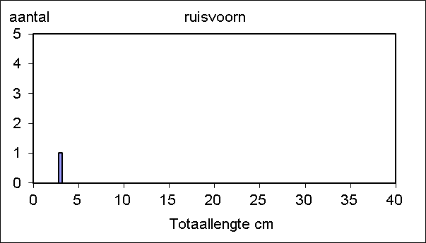
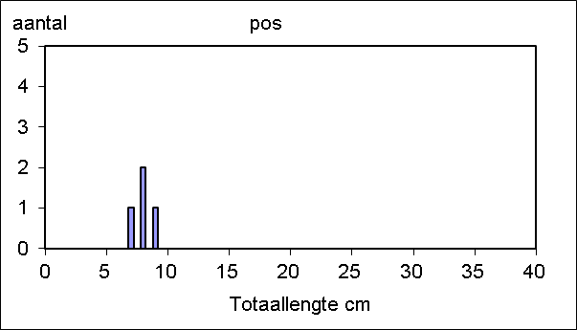 | 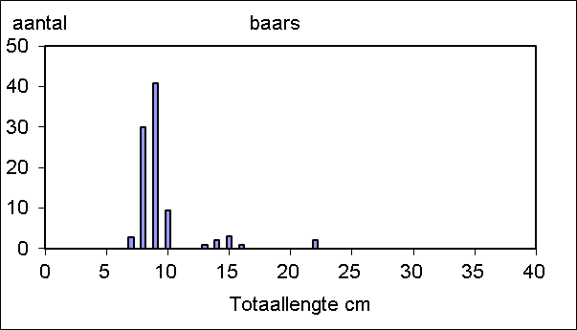
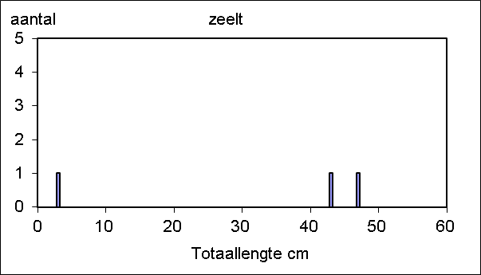 | 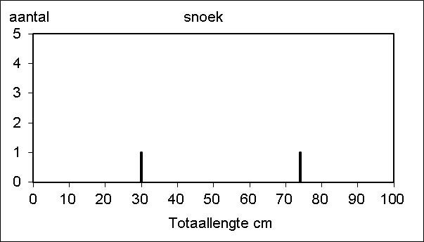

Bijlage 4: Conditiegrafieken per locatie.

Noordelijke enclosure
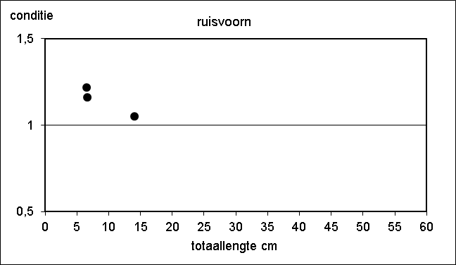 | 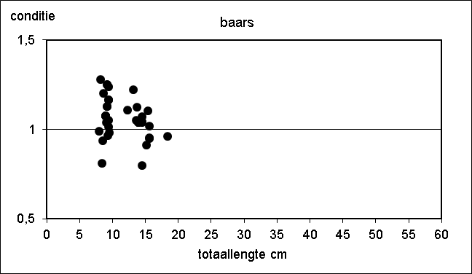
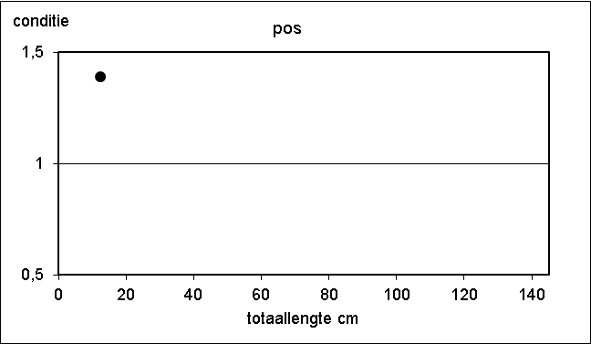

Referentie
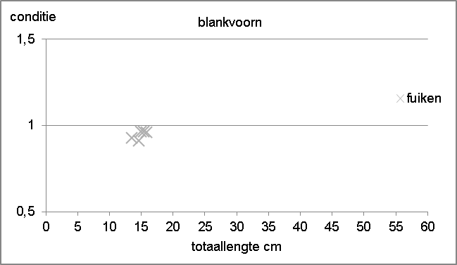 | 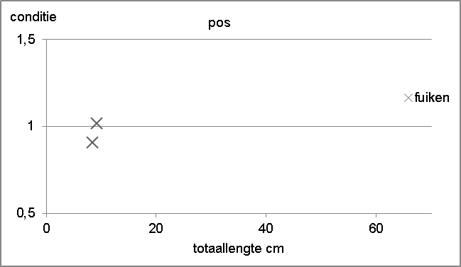
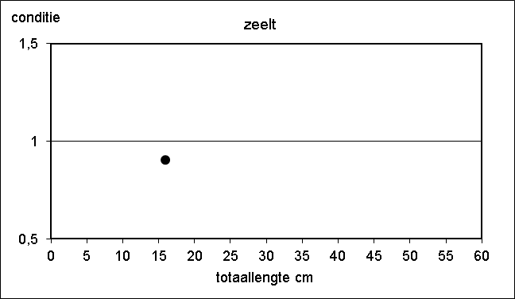 | 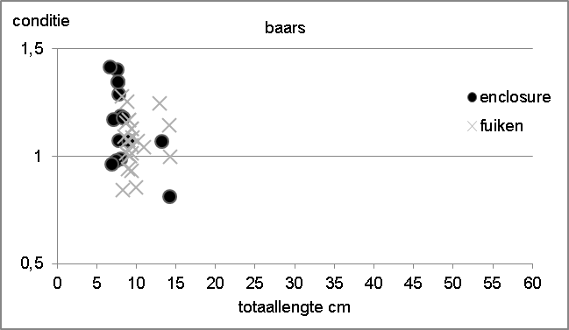
- waarneming enclosure
X waarneming fuiken

Zuidelijke enclosure
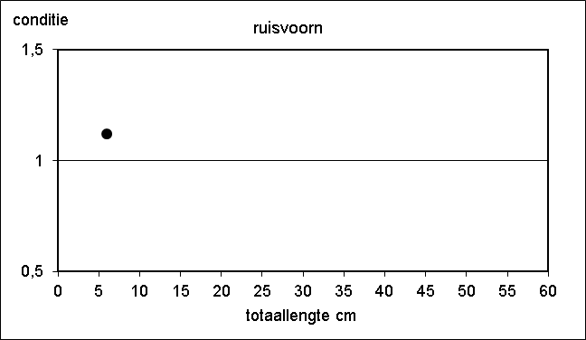 | 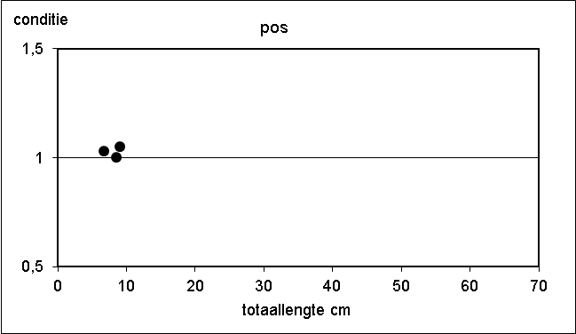
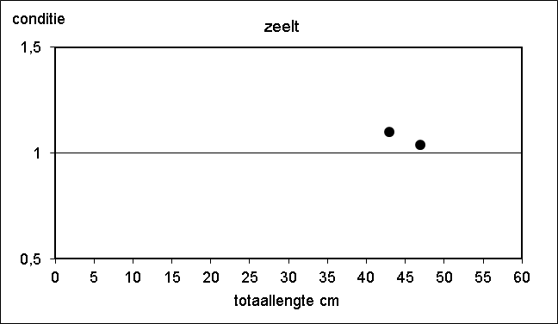 | 